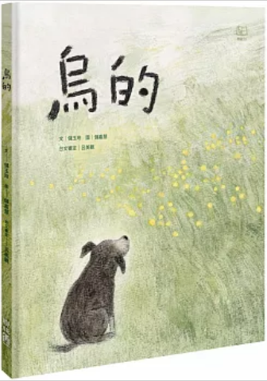
新 书 推 荐
類 別: 青少年文學(繪本)
中文書名：《烏的》Wu De
作 者： 儲玉玲 Chu Yu Ling
出 版 社： 聯經出版社
代理公司：ANA
出版日期：2024/10/24
頁 數：44頁（平裝＼全彩印刷）
審讀資料：樣書＼部份樣章

內容簡介：
若是遇到讓心振動的東西，就勇敢去追吧！
風咧吹，開闊的田洋有青蘢蘢的湧，抓不住的好奇心準備起飛！
｢烏的」（Oo—ê）是一隻小黑狗。因為是黑色的狗，所以用台語很直接的叫牠｢烏的」。
烏的充滿好奇心，看到會動的東西就一定要去追。追蒼蠅、追蜻蜓、追蝙蝠……風吹拂著開闊的田野，翻湧著綠色的浪，樹、草和花的搖擺間，抓不住的好奇心，迎風飄揚，一場田間的冒險就此展開……
《烏的》台文創作好手儲玉玲、儲嘉慧的最新創作，身為狗派的兩人將生命中有狗的日子與記憶，濃縮在｢烏的」身上，用簡單不過的台文文字，描繪出那些調皮的、好奇的、單純的快樂。透過畫面顏色、光影的變化，讀者能感受到鄉間景色一日之間的轉變，全書洋溢著鳥飛、蛙鳴、狗叫的熱鬧聲響，以及各種飛翔姿態與追逐嬉戲的歡樂場景，最後再來一個出人意表的結局，到底｢烏的」會怎麼做？就等你一起來翻開書頁。
全書以台文書寫，另外附有台文朗讀音檔，以及全台羅拼音的版本，不論用看的、用讀的、用聽的，全方位體驗台文的樂趣，回味享受一段視覺與聽覺的旅程。

作者簡介:

儲玉玲
自細漢就出外讀冊、食頭路。2005年轉到故鄉，蹛佇屏東的庄跤，
欲去都市愛盤四幫車。
2020年睏幾若十冬的「台語魂」醒過來了後，開始自學台文。
佮阮小妹—─儲嘉慧做伙創作的台文繪本有《熱天的時陣》、《咱的日子》和《我的朋友蹛佇隔壁庄》。

版權聯絡人：
Dony Hsu ( 许伯全)
Email： service@nurnberg.com.tw∣2366175957＠qq.com

